Гимнастика пробуждения после дневного сна
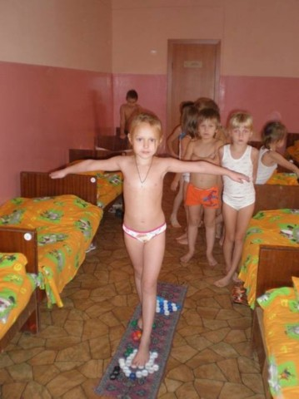 | 1. «Веселые ручки» - и. п.: лежа на спине. Поднимать руки в стороны и опускать вниз.  2. «Резвые ножки» - и. п.: лежа на спине. Поочередно поднимать то одну, то другую ногу.  3. «Жучки» - и. п.: лежа на спине. Перекаты на правый, затем на левый бок.  4. «Солнышко просыпается» - И. п.: лежа на спине. Поднять голову, повороты головы влево-вправо.  5. «Солнечная зарядка» - и. п.: лежа на спине, руки вытянуты назад. Поднимать одновременно руки и ноги вверх-вперед.
6. «Я – большое солнышко» - и. п.: стоя на ногах возле кроватки. Поднять руки вверх через стороны, потянуться, встать на носки.
7. «Хорошо, хорошо» - и. п.: стоя у кровати. Хлопки в ладоши.
8. «Солнышко смеется» - и.п.: стоя у кровати, руки на поясе. Повороты туловища вправо-влево.
9. «Ветерок» - и. п.: лежа на животе, руки вдоль туловища. Повороты головы вправо, опустить правую щеку на подушку, затем тоже влево. Звукоподражание «фу-у-у».
10. «Зайчики – побегайчики» - и. п.: лежа на спине, руки вдоль туловища. Поочередное поднимание ног в быстром темпе.
11. «Зайчишки – трусишки» - и. п.: лежа на спине.. Ноги согнуть в коленях, обхватить их руками – «спрятались»; вернуться в и. п., отвести руки назад – «показались».
12. «Любопытные вороны» - и. п.: сидя на коленях. Встать на колени, руки развести в стороны и делать взмахи, сказать «кар-р».
13. «Снежинки-пушинки» - и. п.: лежа на спине. Развести руки и ноги в стороны, вернуться в и.п.
14. «Вертолёт». Исходное положение: лежа на спине лицом вверх, руки вытянуты вдоль туловища. Ступни ног поставить на пятки перпендикулярно телу. Активно пошевелить пальцами ног - 10-15 движений. Вращение ступнями ног по часовой стрелке и против нее - по 10-15 раз в каждую сторону.
15. «Велосипед». Подтянуть колени к животу и выполнить упражнение «велосипед».

